ИМАНТАЕВА Асия Нерубековна,
Зоя Космодемьянская атындағы №23 мектеп-лицейінің информатика пәні мұғалімі.
Шымкент қаласы

ТИПЫ ДАННЫХ

Цели обучения в соответствии  с учебной программой | 6.​3.​3.​1 Классифицировать типы данных.
Цели урока | -Умеет классифицировать типы данных.
Ход урока
Этап урока/  время | Действия педагога | Действия ученика | Оценивание | Ресурсы
Начало урока | Организационный момент.  В начале урока учитель и учащиеся приветствуют друг друга.  Проверка готовности рабочего места к уроку (приветствие, проверка готовности к уроку, рабочих тетрадей, письменных принадлежностей).  Актуализация опорных знаний.  Сообщение темы, цели и задач урока. Мотивация учебной деятельности.  Подготовка к изучению нового материала через повторение и актуализацию опорных знаний  Этап подготовки к восприятию нового материала. (Фронтальная работа с классом)  Как отличаются данные в зависимости от вида их представления? Вспомни рисунок 1.  Как ты думаешь, какой из видов информации, представленной на рисунке 1, могут обрабатывать операторы языка программы?  На какие виды классифицируются числа числовой оси в математике (рис. 2)?  Что такое тип значения, который принимает переменная | Учащийся отвечает на вопросы и выполняет задания | ФО | Презентация
Середина урока | Изучение нового материала и отработки навыка применения.  Сегодня на уроке мы рассмотрим на какие типы можно классифицировать данные, которые принимают переменные на языке Python.  Различные необработанные факты, цифры – это данные, а данные, которые в результате обработки имеют определенные значения, – это информация. Ты уже знаешь текстовые, цифровые, звуковые и графические формы представления информации. Для обработки данных с помощью языков программирования необходимо классифицировать их на типы. Цифровая информация формируется из цифровых данных. В математике числа, расположенные на числовой оси, делятся на натуральные, целые, действительные и т.д. А текстовая информация состоит из символьных и строчных данных. Классификация данных играет важную роль при их обработке на компьютере.  Тип данных определяет значение используемых констант и переменных. Он определяет допустимые значения данных, а также операции, применимые к ним.  Любая постоянная, переменная, функция или выражение характеризуются только одним типом, свойственным им. Знание типа данных позволяет определить диапазон их использования. Кроме того, тип данных показывает, как воспринимать информацию.  В каждом языке программирования используется несколько типов данных, свойственных ему. Каждый тип данных дает возможность выполнять набор операций, которые выполнимы только с этим типом данных. Например, значения 1 и 2 относятся к типу целых чисел и их можно увеличить, уменьшить или умножить и т.д. А значения «ІВМ» и «РС» относятся к строчному типу. Например, строки можно написать слитно – ІВМ РС. Математические действия не применяются к строкам.  Типы данных.  Данные, используемые в Python, относятся к одному из целых, действительных чисел, строковых или логических типов  В Python имеются и другие типы. Ты сначала рассмотришь использование типов, представленных в таблице, при разработке простейших программ. Скобки, используемые в типах, указывают, что они представляют команды. Например, если строки были введены с помощью команды input() вместо команды int(input()), известной нам из предыдущей темы, то команда int() поменяет эти строки на тип целых чисел.  Тип переменных.  В процессе выполнения программы данные и результаты работы с ними хранятся в значении переменных. Переменные имеют имя и тип. Тип определяет значение переменной, действия с ней, а также занимаемое место памяти с сохраняемым значением переменной.  В Python с помощью функции type() можно определить тип используемой переменной. Для этого можно использовать следующий код программы.  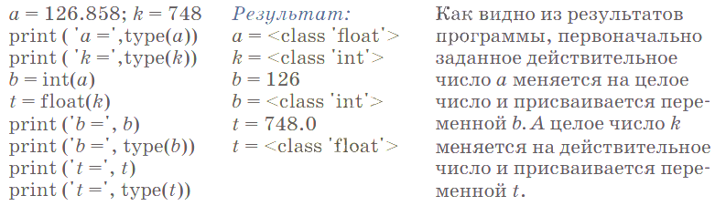 | Учащийся работает совместно с учителем  В зависимости от формата обучения:  Учащийся работает в паре  Учащийся работает в группе  Учащийся работает самостоятельно | ФО | Презентация
Конец урока | Подведем итог урока:  -что нового вы сегодня узнали на уроке?  -в чем испытали затруднения?  Рефлексия:  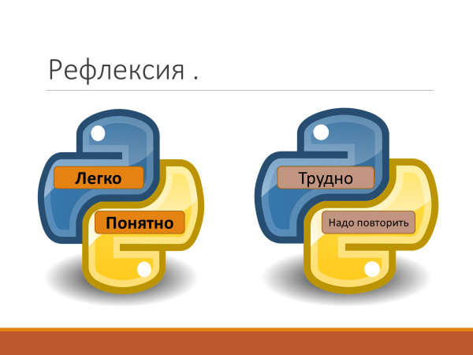 | Учащийся отвечает на вопросы |  | Презентация

